Вечер авторской песни!

МИХАИЛ ЩЕРБАКОВ

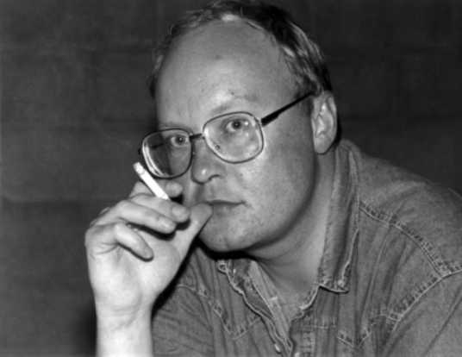

“…Я одно время думал, что жанр авторской песни
исчерпан, пока не услышал Михаила Щербакова.
Вернее, это уже несколько другой жанр. Но все надежды я сейчас связываю с ним.”

Булат Окуджава, 1997

Пятница, 29 октября
7 ч. 30 мин. Вечера

КОНЦЕРТНЫЙ ЗАЛ ТЕЛЕФОНЫ:
ПРИ РУССКОЙ ЦЕРКВИ ЦЕНА БИЛЕТА: $15.00 (323) 654-5688
2041 Argyle Ave., Senior citizens: $10.00 (818) 342-7686
Hollywood Билеты у входа (805) 522- 9507

Завершающий концерт в Америке!

